«Вплив музики на психічну діяльність дитини»

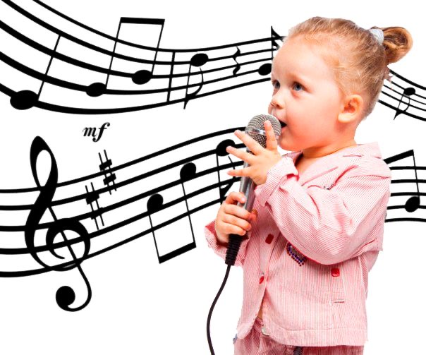

Музичний керівник:
Головата О.В.

Вплив музики на психічну діяльність дитини
Музика володіє сильним психологічним впливом на людину.
Вона впливає на стан нервової системи (заспокоює, розслаблює чи, навпаки, розбурхує, збуджує), викликає різні емоційні стани (від умиротворення), спокою та гармонії до неспокою, пригніченості або агресії).
У звʼязку з цим важливо звернути увагу на те, яку музику слухаєте ви і ваші діти.
Збуджуюча, гучна музика, що виражає агресивний настрій, позбавляє людину (і дорослого, і дитини) стану врівноваженості,
спокою, а при певних умовах (наприклад, на рок-концертах)
спонукає до руйнівних дій. Особливо про типоказана така музика гіпер збудливості, розгальмованих дітям зі слабким контролем, тому що вона підсилює прояви негативних властивостей у поведінці дитини.
Спокійна музика, що викликає відчуття радості, спокою, любові, здатна гармонізувати емоційний стан як великого, так і маленького слухача, а також розвивати концентрацію уваги.
Музику можна використовувати перед сном, щоб допомогти з
Працею засинає дитині заспокоїтися і розслабитися. Коли дитина ляже в ліжко, увімкніть спокійну, тиху, мелодійну, лагідну музику і попросіть його закрити очі і уявити себе в лісі, на березі моря, в саду або в будь-якому іншому місці, яке викликає в нього позитивні емоції. Зверніть увагу дитини на те, як розслабляється і відпочиває кожна частина його тіла.
Ще з давніх часів люди помітили, що людський голос і звук взагалі володіють сильним впливом. Так, звук східного духового інструменту Панг вводить змію в стан, подібний гіпнозу.
Вібрації людського голосу в одному випадку мають лікувальну дію (що здавна використовувалося народними цілителями), а в іншому – заподіює людині шкоди.
Мова людини є найсильнішим чинником впливу, як на оточуючих, так і на того, хто говорить. Наше внутрішнє стан, наші думки, ставлення до світу виявляються в зміст промови і в інтонаційної забарвленням. А те, що ми говоримо і як це вимовляємо, у свою чергу відкладає відбиток на психологічному стані слухача, впливає на наші стосунки з ним.
Наприклад, грубий, різкий голос дорослого може викликати у дитини сильний переляк і стан заціпеніння. Постійно роздратований, незадоволений голос говорить породжує у слухача відчуття, що його не люблять і не приймають як особистість. А відмова в чому-небудь, виголошений спокійним, мʼяким, співчуваючим голосом допомагає дитині легше примиритися з незадоволеністю його бажання.

